«Сценарий 8 марта

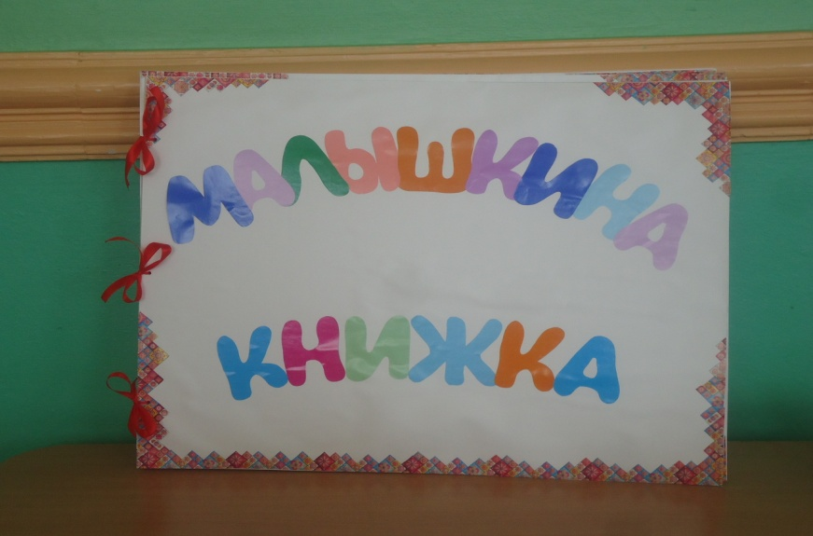для детей 2 группы раннего возраста».

***Действующие лица:***

Ведущая – воспитатель

Татьяна Владимировна

***Музыкальный материал:***

* Вход «Песенка чудесенка» (фон)
* «Очень любим мамочку»

муз. и сл. Т.В.Богач (ноты)

* «Игра с погремушкой»

муз.Н.Н.Тихоновой (ноты)

* «Пирожки» муз. А.Филиппенко,

сл. Н.Кукловской(ноты)

* «Пляска с цветочками»

Е.Гомоновой (ноты)

* Выход « Песенка чудесенка»(фон)

***Оборудование:*** книжка, погремушки и цветочки по количеству детей, подарки.

*Дети «Паровозиком» входят в зал.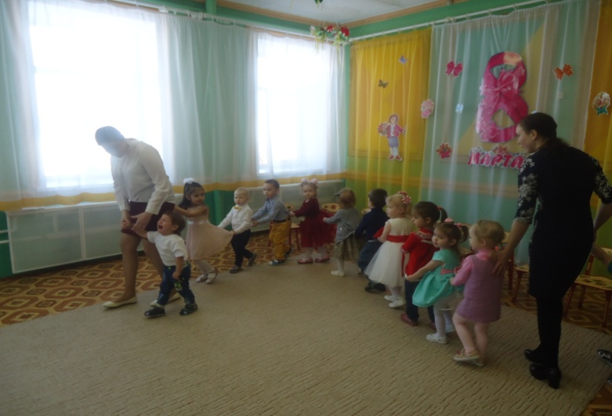*

**ВЕДУЩАЯ.**

С днём Восьмого марта.

С праздником весенним,

С первыми цветами

В этот светлый час!

Дорогие наши,

Милые, родные,

Самые красивые,

Поздравляем вас!

Мы сегодня нарядились,

Будем петь и танцевать,

Будем вместе веселиться

Будем маму поздравлять!

*Дети с воспитателем исполняют песню «Очень любим мамочку» сл. и муз. Т.В.Бокач.*

**ВЕДУЩАЯ.**

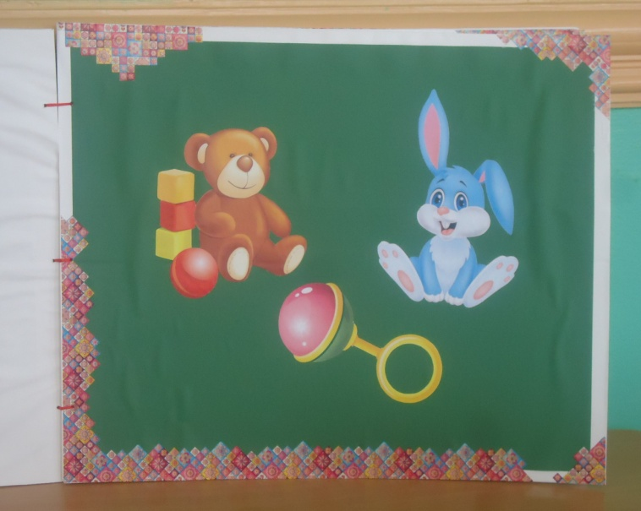Ребята, посмотрите, здесь для нас сюрприз. Что это?

**Дети.** Книга.

**ВЕДУЩАЯ.** А хотите её посмотреть?

*(открывает 1 страницу)*

На странице книжки мишка, зайчик, мячик. Это же ваши игрушки! Вы любите с ними играть и можете много о них рассказать.

**Дети.** *(читают по очереди стихи).*

«Мишка»

Мишка косолапый по лесу идёт,

Шишки собирает и в карман кладёт.

Шишка отскочила, прямо мишке в лоб.

Мишка рассердился и ногою топ.

«Зайчик»

Зайку бросила хозяйка,

Под дождём остался зайка.

Со скамейки слесть не смог,

Весь до ниточки промог.

**ВЕДУЩАЯ.** А на полочке лежат ещё весёлые, звонкие … погремушки.

*Исполняется «Игра с погремушкой» муз.Н.Н.Тихоновой.*

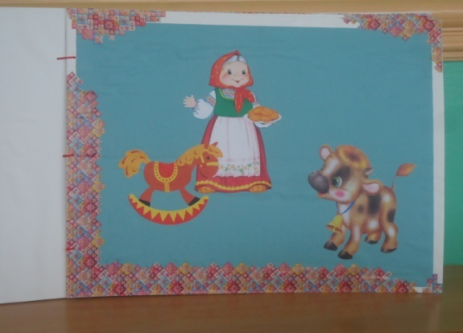

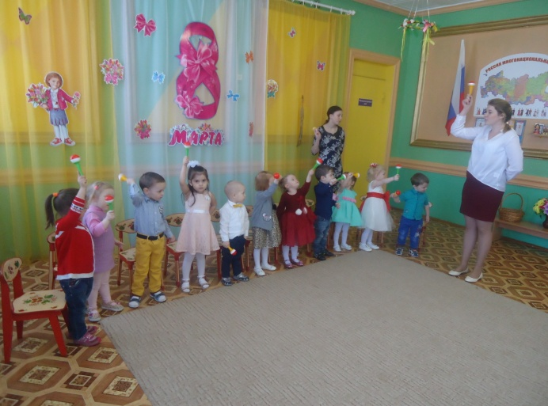**ВЕДУЩАЯ.**

Ну что же перевернём следующую страницу.

*(открывает 2 страницу)*

Кто здесь изображён? *(дети отвечают – бабушка)*

У бабушки, посмотрите, есть лошадка и бычок.

**Дети.** *(читают по очереди стихотворения А.Барто).*

«Лошадка»

«Бычок»

Бабушка гостей ждёт, давайте поможем ей пирожков напечь.

*Исполняют песню «Пирожки» муз. А.Филиппенко, сл. Н.Кукловской.*

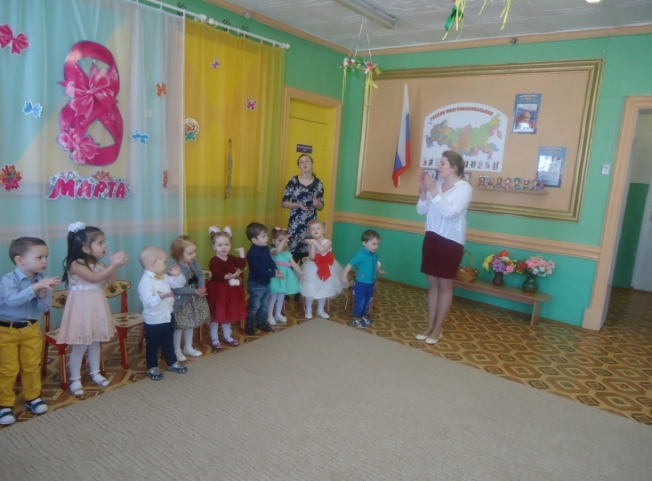

*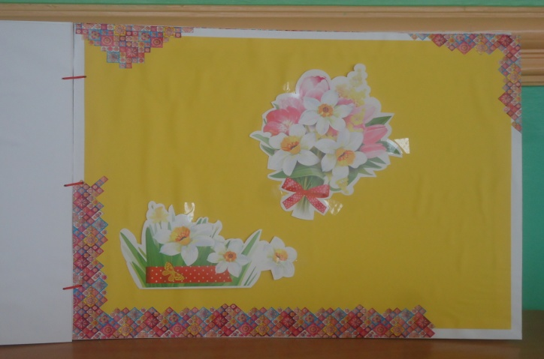Переворачиваю страницу.*

**ВЕДУЩАЯ.**

Здесь цветочки для ребят.

Танцевать они хотят!

*(Воспитатель раздаёт детям цветочки)*

*Исполнение «Пляска с цветочками» муз.Е.А.Гомоновой.*

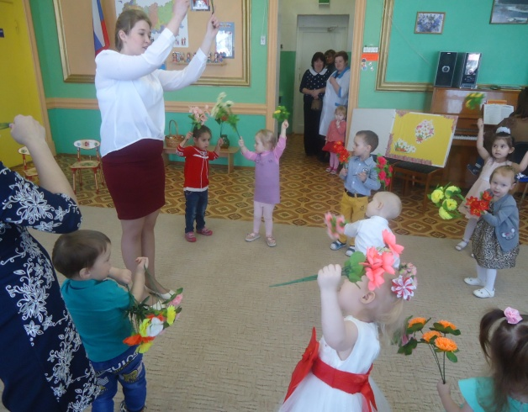

**ВЕДУЩАЯ.** *(открывает следующую страницу – она пуста)*

Что за странная страница,

Ничего здесь нет!

Тут, наверное, ребята прячется секрет…

*Открывает страницу и достаёт подарки для ребят.*

Ай, да книжка, вот спасибо!

Здесь лежат – подарки для ребят.

*Берут подарки и «уезжаут» в группу.*

